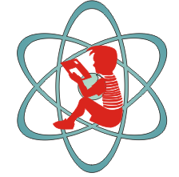
Муниципальное бюджетное общеобразовательное учреждение
« Черёмушкинская средняя общеобразовательная школа № 1 г.Саяногорска»

Республика Хакасия г.Саяногорск Черёмушки. 32 Тел-факс (8-39042)3-16-23 e -mail: School-19-038@ya.ru

Приказ № от «31»_августа_ 2020г.
«Утверждаю»
Директор МБОУ Т.И.Жукова

Режим работы школы

1 смена 5, 9, 10, 11 классы
1 | 8.20-8.55
2 | 9.05-9.40 | Столовая  5 классы
3 | 9.55-10.30
4 | 10.40-11.15 | Столовая  9-11 классы
5 | 11.30-12.05
6 | 12.15-12.50
7 | 12.55-13.30
2 смена 6, 7, 8 классы
1 | 13.00-13.35
2 | 13.45-14.20 | Столовая  6 классы
3 | 14.35-15.10 | Столовая  7-8классы
4 | 15.25-16.00
5 | 16.10-16.45
6 | 16.50-17.25
7 | 17.30-18.05

